DESENVOLVIMENTO DE UM SOFTWARE PARA CLASSIFICAÇÃO EM PROVAS DE HIPISMO UTILIZANDO FOTOCÉLULAS
Éricka Lucchesi Papera ¹
Ricardo Bernardes de Mello ²

RESUMO
Este artigo apresenta e especifica as funcionalidades de um software para classificação em provas de Hipismo utilizando fotocélula e que tem como objetivo organizar e agilizar os processos do júri de campo em itens como inscrição de competidores e animais, ordem de entrada das provas, registro de tempo, falta de cada competidor, classificação final e precisão do tempo cronometrado. A metodologia utilizada envolve o estudo bibliográfico relacionados aos temas e a realização de uma pesquisa-ação dos desenvolvedores envolvidos no projeto. Como resultado, nota-se que todas as necessidades apontadas foram solucionadas de forma eficiente e eficaz. Conclui-se que o desenvolvimento da ferramenta contribuiu de forma positiva para o processo realizado nos campeonatos, atendendo as expectativas dos usuários.

Palavras-chaves: Desenvolvimento de software, Gerenciamento de Projeto, Automação em provas de Hipismo, Modelagem.

1 INTRODUÇÃO
Este projeto nasceu da necessidade de agilizar e facilitar os procedimentos realizados nos campeonatos de hipismo. Com a participação nesses campeonatos, no qual todos os procedimentos eram realizados de forma manual, percebeu-se a necessidade de desenvolver um software que fosse capaz de gerenciar todos esses processos, desde o cadastro do campeonato ao acompanhamento de cada competidor na realização de suas provas, além de dar maior credibilidade e confiabilidade aos competidores quanto às classificações finais das provas.
Para realização deste trabalho foram usadas diversas técnicas da área de tecnologia e planejamento. É possível encontrar na maioria dos itens do desenvolvimento, a utilização de técnicas de Gerenciamento de projetos, Engenharia de Software, UML, Banco de dados, dentre outros.

- REFERENCIAL TEÓRICO

  - Gerenciamento de Projetos
A definição mais acadêmica de um Projeto e descrita no PMBOK®, é a de um esforço temporário empreendido para alcançar um objetivo específico. Projetos são executados por pessoas, geralmente têm limitações de recursos e são planejados, executados e controlados.
O Ciclo de Vida de um projeto baseia-se num início e fim determinados e com a elaboração do mesmo é possível conhecer quais recursos serão necessários em cada etapa do projeto, com isso este se torna um instrumento fundamental, pois idéias e conceitos podem surgir ao longo do ciclo, possibilitando melhoras no projeto. Menezes (2009, p. 65, 66 e 67) afirma que o ciclo de vida “[...] é dividido em quatro fases principais: a de Concepção, a de Planejamento, a de Execução e a de Fechamento.” e menciona que somente após o término da elaboração do ciclo de vida e com a aprovação do cliente que fases seguintes podem ser iniciadas. (MENEZES, 2009)
Para que seja possível elaborar o cronograma a ser seguido é preciso identificar as atividades do projeto e essas são estabelecidas pela equipe, devendo conter as datas de início e término, a duração, as atividades predecessoras e nomes dos recursos responsáveis por cada atividade. A partir disso é possível realizar a montagem do gráfico de Gantt que apresenta segundo Menezes (2009, p. 155) “[...] elementos para melhor visualização e controle do projeto e de suas atividades.” e que durante a Concepção do projeto “[...] muitas informações são geradas e devem ser documentadas [...]”. Essas informações que estão usualmente presentes no desenvolvimento do projeto podem ser os objetivos e metas, o escopo do projeto, os requisitos e necessidades, o acompanhamento do projeto e os registros de encontros.

  - Engenharia de Software
A Engenharia de Software se ocupa de todos os aspectos do desenvolvimento de programas de computadores, desde as especificações do sistema até a manutenção e Pressman (1995, pág. 31) assegura que “[...] abrange um conjunto de três elementos fundamentais – métodos, ferramentas e procedimentos”.
Os métodos podem ser definidos como um conjunto de tarefas que abrange desde o planejamento e estimativa de projeto à manutenção. Quanto às ferramentas, estas proporcionam uma ajuda automatizada ou semi-automatizada aos métodos e os procedimentos definem a seqüência de aplicação dos métodos, bem como os produtos que devem ser entregues, os controles para garantir a qualidade, entre outros. (PRESSMAN, 1995)
Com a combinação e aplicação de métodos como controle, administração, ferramentas que auxiliam na automatização dos métodos e melhores técnicas que garantem a qualidade, é possível de acordo Pressman (1995, pág. 31) “[...] conseguir uma disciplina para o desenvolvimento do software”.
São através desses processos que soluções são propostas e aplicadas, porém outros fatores importantes como, as restrições organizacionais e financeiras, devem ser levadas em consideração. Sendo assim, o acompanhamento do desenvolvimento, com a junção de todos esses aspectos, conduz a produtos de qualidade. (SOMMERVILLE, 2003)

    - Modelo Cascata
O modelo cascata ou o ciclo de vida do software é um dos procedimentos mais utilizados na Engenharia de Software e abrange desde a engenharia de sistemas até o nível manutenção. (PRESSMAN, 1995)
Os níveis do ciclo de vida do software abrangem de acordo com Pressman (1995) a Análise e Engenharia de Sistemas, Análise de requisitos de software, Projeto, Codificação, Testes e Manutenção.
Sommerville (2003, pág. 38) considera que “A fase seguinte não deve se iniciar até que a fase precedente tenha sido concluída.” De fato, isso não deve acontecer, pois durante todo o ciclo há troca de informações entre os níveis.
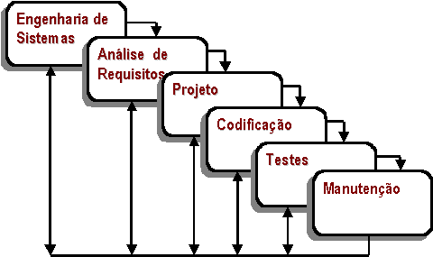
Figura 1 - Modelo cascata
Fonte: http://inf.unisul.br/~vera/egs/aula01.htm

    - Prototipação
Pressman (1995, pág. 35) aponta que “a prototipação é um processo que capacita o desenvolvedor a criar um modelo do software que será implementado” possibilitando a representação da melhor abordagem, pois muitas vezes há situações em que os objetivos são definidos pelo cliente, porém os requisitos não são identificados pelo desenvolvedor.
Como faz notar Sommerville (2003, pág. 159) “[...] a prototipação é parte essencial do processo de projeto de interface.”. O envolvimento do usuário no processo de desenvolvimento da interface é essencial para estabelecer e validar os requisitos do sistema e mostrar aos usuários uma informação concreta da capacidade desse sistema.
A representação da seqüência de eventos para a prototipação é ilustrada na figura 2:
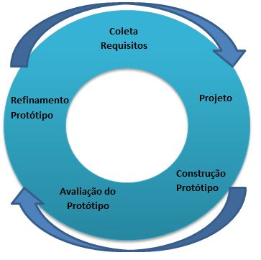
Figura 2 - Prototipação
Fonte: http://infomarcio.wordpress.com/2010/10/

O processo de prototipação inicia-se com a coleta de requisitos, seguindo para o projeto rápido que é a representação dos aspectos que serão visíveis aos usuários, levando à construção do protótipo no qual é avaliado e utilizado pelo usuário, ocorrendo conseqüentemente o refinamento dos requisitos para o software. (PRESSMAN, 1995)
A prototipação além de permitir redução de riscos e melhorias na especificação dos requisitos, permite também que haja melhorias na especificação do sistema. (SOMMERVILLE, 2003)

  - UML
A UML (Unified Modeling Language) é um dos componentes da engenharia de software, sendo uma ferramenta eficaz que tem como objetivo facilitar tanto o entendimento de um software quanto transmitir idéias sobre um projeto.
A UML é uma tentativa de padronizar a modelagem orientada a objetos de uma forma que qualquer sistema, seja qual for o tipo, possa ser modelado corretamente, com consistência, fácil de se comunicar com outras aplicações, simples de ser atualizado e compreensível. (SÁ apud MELLO, 2007, p. 5)
Fowler (2005, p. 36) aponta que a UML fornece “[...] um conjunto considerável de diversos diagramas que ajudam a definir uma aplicação [...]” e são desenvolvidas em nível de projeto, esboçando interfaces e elementos do sistema, idéias de como ficará este software e as alternativas sobre esses aspectos. Ainda que essas modelagens sejam construídas detalhadamente, ao longo do desenvolvimento e das implementações, elas sofrerão alterações.

    - Casos de uso
Os casos de uso identificam quais são os requisitos funcionais de um sistema e esclarecem quais interações e procedimentos os usuários serão capazes de realizar sobre ele. Cabe levantar também que esta é uma técnica de UML que auxilia no processo de análise de requisitos da Engenharia de Software, pois os casos de uso estruturam todas as etapas do processo de software e auxiliam na descoberta e validação de requisitos. Quanto ao conteúdo de um caso de uso pode-se dizer que é constituído, basicamente, por um cenário e um ator, sendo que um ator é o papel desenvolvido pelo usuário com relação ao sistema, enquanto o cenário é a interação entre usuário e sistema. Após definido o caso de uso e o ator, deve-se então escrever os cenários, que representarão a interação entre estes elementos. (FOWLER, 2005)

    - Diagrama de Fluxo de Dados
A modelagem de processos é uma habilidade importante na análise de sistemas e representa formalmente como são realizados diversos procedimentos de determinados ambientes de trabalho e com o diagrama de fluxo de dados é possível representar esses processos e os dados que são transmitidos entre eles. É por meio das informações dos casos de usos e da definição dos requisitos que se define um diagrama de fluxo de dados. (DENNIS, 2005).
Os DFDs constituem um conjunto de quatro símbolos que podem ser representados graficamente conforme mostra a figura 3:
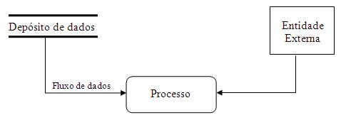
Figura 3 - Modelo de DFD
Fonte: Criado pelo próprio autor.

Para a construção de um diagrama de fluxo de dados é necessário que este seja dividido em etapas, começando pela construção de um diagrama de contexto que tem como objetivo identificar quais são as entidades externas e os fluxos de dados do sistema, seguindo então para a fragmentação de DFD que esclarece como acontece o fluxo de dados entre as entidades externas e os depósitos de dados. Na etapa seguinte os fragmentos de DFD são estabelecidos em um DFD nível 0 e depois desenvolve-se um DFD nível 1 com a finalidade de mostrar como cada caso de uso atua. Finaliza-se então com a validação do conjunto de DFDs para certificar que estes estejam completos e exatos. (DENNIS, 2005).

  - Banco de Dados
Date (2000) apud Mello (2007, p. 11) afirma que sistema de banco de dados “[...] é basicamente um sistema de manutenção de registros por computador – ou seja, um sistema cujo objetivo global é manter as informações e torná-las disponíveis quando solicitadas.”
Um Sistema Gerenciador de Banco de Dados (SGBD) é composto por um conjunto de dados associados a um conjunto de programas e a utilização de SGBDs para manter as informações organizadas pode apresentar diversas vantagens, dentre elas pode-se citar a eliminação da inconsistência e redundância de dados, dos problemas de atomicidade e as anomalias no acesso concorrente. (KORTH; SILBERSCHATZ E SUDARSHAN, 1999)

    - Modelo de dados
O modelo de dados descreve os dados e os relacionamentos entre eles através de ferramentas conceituais e sua elaboração pode servir para a resolução de vários problemas específicos. Dentre os vários modelos existentes, é importante mencionar o modelo lógico com base em objetos que são utilizados na representação de dados no nível lógico e de visões. Este tipo de modelo é caracterizado segundo Korth; Silberschatz e Sudarshan (1999, p. 7) por “[...] dispor de recursos de estruturação bem mais flexíveis e por viabilizar a especificação explícita das restrições dos dados.”. Um dos modelos que fazem parte desta categoria é o modelo entidade-relacionamento que é muito utilizado e aceitado nos projetos de bancos de dados.

      - Modelo Entidade-Relacionamento
O modelo E-R é constituído de objetos básicos, definidos como entidades e relacionamentos e tem como objetivo e utilidade facilitar o projeto de um banco de dados e a especificação do esquema. Ainda nesta mesma linha de considerações, uma entidade é representada por um conjunto de atributos que são características descritivas de cada membro de um conjunto de entidades e podem ser caracterizadas como simples ou compostos, monovalorados e multivalorados, nulos ou derivados. (KORTH; SILBERSCHATZ; SUDARSHAN, 1999)
O diagrama entidade-relacionamento é representado graficamente na figura 4:
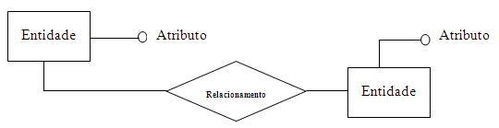
Figura 4 - Modelo de diagrana entidade-relacionamento
Fonte: Criado pelo próprio autor.

        - Mapeamento de restrições
Um esquema de E-R define também algumas restrições no qual deve ser respeitado pelo conteúdo do banco de dados e os mais importantes tipos de restrições existentes são o mapeamento de cardinalidades e existência de dependências.

          - Mapeamento de cardinalidades
Korth; Silberschatz e Sudarshan (1999, p. 28) apontam que o mapeamento de cardinalidades “[...] expressa o número de entidades à qual outra entidade pode estar associada [...]”. Este tipo de mapeamento é utilizado para representar os conjuntos de relacionamentos que abranjam mais de dois conjuntos de entidades e têm como instruções: um para um, um para muitos, muitos para um e muitos para muitos.

          - Dependência de existência
Este tipo de restrição especifica em que a existência de uma determinada entidade depende da existência de outra entidade. Sendo assim, se uma entidade depende da existência de outra, esta é denominada como uma entidade subordinada e a entidade independente é chamada de entidade dominante. Quanto à participação de um conjunto de entidades em um conjunto de relacionamento, pode-se dizer que ela é total se todas as entidades do conjunto participam de pelo menos um relacionamento. Já a participação parcial é dita se penas algumas entidades participam de um conjunto de relacionamentos. (KORTH; SILBERSCHATZ; SUDARSHAN, 1999)

        - Chave
Mello (2007, p. 22) menciona que “A chave é o conceito básico para identificar linhas e estabelecer relações entre linhas de tabelas de um Banco de Dados Relacional.”
Para que seja possível distinguir entidades e relacionamentos é utilizada uma chave denominada chave primária que é um conjunto de um ou mais atributos que permitem a identificação de uma entidade em um conjunto de entidades. Outro aspecto importante é referente aos tipos de conjuntos de entidades que são definidas como entidades fracas e fortes, sendo que um conjunto de entidades fracas não possui atributos suficientes para formar uma chave primária e um conjunto de entidades fortes são entidades que possuem uma chave primária. (KORTH; SILBERSCHATZ E SUDARSHAN,1999)

    - Modelo Relacional
O modelo relacional situou-se como o primeiro modelo de dados e é utilizada como uma ferramenta que permite o processamento eficiente das informações. Sendo assim, um banco de dados relacional é composto por um conjunto de tabelas que armazena uma coleção de dados e que por sua vez, é composta por campos, tuplas, colunas e registros. (MELLO, 2007)

    - Formas normais
O processo de normalização está baseado no conceito de formas normais e para que se possa dizer que um esquema de relação está em uma forma normal, é necessário que este esquema satisfaça um conjunto de condições pré – definidas. (DATE, 2003)
Define-se como primeira forma normal se em todo valor válido do esquema, cada tupla conter um valor para cada atributo e, como segunda forma normal, se o esquema estiver em 1FN (Primeira Forma Normal) e se todo atributo não chave é irredutivelmente dependente da chave primária. Por fim, na terceira formal normal o esquema precisa estar em 2FN (Segunda Forma Normal) e se todo atributo não chave é dependente de forma não transitiva da chave primária. Dessa forma, percebe-se que este processo de fragmentação tem como finalidade evitar a redundância e consiste em projeções que através da junção destas, obtenha-se como resultado o esquema de ralação original. (DATE, 2003)

    - SQL
A linguagem SQL (Structured Query Language) possibilita o acesso a um volume de informações e possui recursos para a criação e manipulação de Banco de Dados por operações de atualização, inclusão, exclusão e também operações de busca. (Mello, 2007)
Medeiros (2007, p. 96) afirma que a linguagem de definição de dados (DDL) “[...] são os comandos para definição das estruturas das tabelas e dos tipos de atributos respectivos.”, sendo as instruções referentes a ela o alter table, create table, drop table, etc. Outro aspecto abordado pelo mesmo autor (2007, p. 96) é referente à linguagem de manipulação de dados (DML) que é definida como “[...] comandos para a manipulação de dados de consultas ou mesmo de modificações de conteúdo de banco de dados.” e como instruções desta linguagem têm-se o select, insert, uptade e delete.
Por fim, Date (2003, p. 64) assegura que uma linguagem de transação de dados (DTL) “[...] é uma ‘unidade lógica de trabalho’, em geral envolvendo diversas operações de banco de dados.” com a finalidade de modificar um estado correto do banco de dados em outro estado igualmente correto.
Korth; Silberschatz e Sudarshan (1999, p. 138) relatam que a linguagem SQL “[...] aceita uma variedade de tipos de domínios embutidos [...]” sendo estes tipos especificados como char, varchar, int, numeric, real, double, float, date e time.

    - Firebird
O Firebird, derivado do código do Borland InterBase 6.0. , é um banco de dados relacional usado por cerca de um milhão de desenvolvedores de software e foi desenvolvido para ser executado nas plataformas Linux, Windows, dentre outras. É um banco que oferece um alto desempenho nos procedimentos, possuindo uma excelente simultaneidade e tem como vantagem o baixo consumo de recursos de processamento e por ser totalmente gratuito, podendo utilizá-lo em qualquer tipo de aplicação.

  - Linguagens de Programação
De acordo com Jorge (2004, p. 1) “Uma linguagem de programação possui internamente diversos comando ou instruções que permitem fazer determinadas tarefas.” Através desses comandos é possível o desenvolvimento de procedimentos ou rotinas que passam por depurações antes que o programa seja executado.

    - Delphi
A linguagem de programação Delphi foi criada para ser executada na plataforma Microsoft Windows utilizando como base o Object Pascal que é considerada uma linguagem prática e estável e baseia-se no conceito de sistemas orientados por eventos e objetos, que segundo Jorge (2004, p. 3) “[...] um sistema é orientado por eventos quando uma função ou rotina somente é executada quando ocorre um evento no Windows [...]”, este conceito pode ser exemplificado como um clique do mouse em algum botão e também poderia ser um campo que é considerado um objeto do Windows. Esta linguagem de programação trabalha com variáveis de memória que podem ser definidas como um nome de uma posição da memória utilizada para armazenar alguma informação e para que se possa utilizar uma variável, antes é necessário declará-la através da palavra-chave var e também definir se serão do tipo string, boolean, integer, entre outros. (JORGE, 2004)
Outros aspectos importantes que também são utilizados pelo Delphi é que não faz distinção entre letras maiúsculas e minúsculas e os operadores são utilizados principalmente em comparações de valores ou decisões lógicas com comandos IF – THEN – ELSE e CASE e laços condicionais FOR e WHILE. Quanto aos componentes, estes podem ser definidos como objetos que são utilizados na construção dos formulários, sendo que cada um deste possui suas propriedades que podem ser ditas como as características do componente e podem-se citar como algumas das principais Align, Caption, Enabled, Font, Name, Height e Width. Existem também os componentes de acesso a dados do Delphi 7 que permitem a automatização de diversas tarefas e que são divididos em grupos como BDE, Data Access e Data Controls, cada qual com seus elementos de manipulação, controle e exibição dos dados. (JORGE, 2004)
A criação de aplicativos utilizando bancos de dados é possível com o uso da ferramenta Borland Database Engine (BDE) que conforme esclarecido por Jorge (2004, p. 78) “[...] proporciona a configuração de vários tipos de banco de dados, além de permitir a criação de aliases ou apelidos para esses bancos.” Esta ferramenta proporciona facilidade na disponibilização dos arquivos de bancos de dados, pois basta apenas se referir ao apelido escolhido que o Delphi já saberá qual sua localização, formato e outras características.

  - Comunicação de dados
A troca de informação entre dois dispositivos através de algum meio é denominada comunicação de dados e para que esta ocorra é necessário que os dispositivos façam parte de um sistema de comunicação feito a partir da combinação de hardware e software. Um sistema de comunicação eficiente consiste na entrega dos dados no destino correto, na confiabilidade que garante a entrega dos dados e no tempo que deve ser finito e predeterminado e os elementos que fazem parte deste sistema são: a mensagem que pode ser definida como os dados a serem transmitidos, o transmissor sendo o dispositivo responsável por enviar a informação e o receptor por receber, o meio sendo definido como o caminho físico por onde se trafega a informação e o protocolo que é um conjunto de regras que governa a comunicação de dados. (FOROUZAN, 2006)
Forouzan (2006, p. 185) esclarece que na transmissão sem fio ou wireless “[...] as ondas eletromagnéticas viajam sem utilizar um meio guiado [...]”, de fato neste tipo de transmissão, os sinais se propagam através do ar e são acessíveis para dispositivos que possam recebê-los.

  - Regras de Hipismo
De acordo com a Confederação Brasileira de Hipismo – CBH (2010, p. 5) “Uma competição de salto é aquela no qual o conjunto de cavalo e concorrente é testado sob várias condições, sobre um percurso de obstáculos.”
O competidor pode iniciar sua prova ao toque do sino dado pelo Júri de Campo e 45 segundos é o tempo que este tem para iniciar seu percurso, caso esse tempo expire sem que o concorrente tenha iniciado sua prova, o cronômetro deve dar início à contagem do tempo. Os obstáculos que fazem parte de um determinado percurso de uma prova são numerados consecutivamente na ordem que devem ser saltados e podem ser usados tanto número quanto letras nas combinações, sendo assim o concorrente ao tentar saltar ou saltar um obstáculo mais de duas vezes pode ser eliminado. Outros fatores que também podem acarretar em eliminação são a queda do cavalo ou cavaleiro, o erro no percurso, inadequação na veste do concorrente e ajuda não autorizada. (CBH, 2010)
CBH (2010, p. 19) aponta que “O tempo concedido para um percurso, em cada competição é determinado em relação à extensão do percurso e as velocidades [...]”.
TC = Extensão x 60 / Velocidade
Seguindo o artigo 236 - Tabela A, para se obter o tempo ideal de uma prova, multiplica-se o tempo concedido pelo fator 0,95. Já para a faixa de tempo, define-se a faixa de tempo máxima igual ao tempo concedido e para a faixa de tempo mínima subtrai-se do tempo concedido o dobro da diferença entre este e o tempo ideal. Ainda de acordo com este artigo, o critério para vencer a prova é a soma das penalidades por falta que se cometidas, acarretam na atribuição de quatro pontos e das penalidades por tempo que é atribuído um ponto a cada 4 segundos excedidos do tempo máximo ou abaixo do tempo mínimo, sendo assim vence quem não cometer nenhuma penalidade durante o percurso ou fizer o menor número de penalidades. Caso haja empate é levado em consideração à aproximação ao Tempo Ideal e as classificações seguintes também são formadas de acordo com estes mesmos critérios. (CBH, 2010)
Nas provas com o desempate ao cronômetro, é dado o tempo concedido da primeira passagem e o tempo do desempate (também em relação à extensão e velocidade). Além dos obstáculos da primeira passagem, devem ser escolhidos também os obstáculos do desempate, que geralmente são percursos menores. O critério para que os candidatos participem do desempate é não cometer nenhuma penalidade por falta ou por tempo e caso haja o empate de dois ou mais concorrentes em número de penalidades, estes competirão no desempate e o critério para participar passa então a ser esta quantidade de penalidades. Vence a prova de desempate quem fizer o menor número de penalidades e caso haja o empate neste item, o menor tempo é levado em consideração. (CBH, 2010)
As fotocélulas devem estar uma na linha de partida para que o cronômetro inicie a contagem do tempo do percurso e uma na linha de chegada para que o cronômetro finalize a contagem.

- mETODOLOGIA
Neto (2009) apud Souza (2011, p. 4) aponta que “[...] a pesquisa-ação é ideal para se conhecer uma realidade [...] e [...] que [...] o participante é conduzido à produção do próprio conhecimento e se torna o sujeito dessa produção.”
Isso vem ao encontro de Mello (2007, p. 48) que concluiu que a pesquisa-ação “é semelhante à pesquisa social aplicada, no qual o pesquisador e o cliente do estudo colaboram no desenvolvimento do diagnóstico para uma solução do problema [...]”.
A exemplo de Mello que tratou disso, Brown; Dowling apud Tripp (2005, p. 447) por sua vez, indaga que “pesquisa-ação é um termo que se aplica a projetos em que os práticos buscam efetuar transformações em suas próprias práticas...”

- DESENVOLVIMENTO
A metodologia utilizada no desenvolvimento do trabalho baseia-se na realização de uma pesquisa-ação participativa em campeonatos de Hipismo, no qual permitiu participar dos processos, observando quais eram as necessidades e quais seriam as possíveis soluções.
De acordo com o guia de melhores práticas do PMI, o PMBOK, iniciou-se a identificação das partes interessadas que seriam fundamentais para o desenvolvimento do projeto, seguindo então para a coleta de requisitos com a participação nos campeonatos de hipismo, onde é possível acompanhar de perto o processo, além disso, a troca de informações com pessoas envolvidas e praticantes do esporte também fez com que fosse possível entender melhor as regras que constam no regulamento de salto da CBH. Em seguida, definiu-se o cronograma para cada semestre, sendo dividido em etapas de pesquisa, execução e finalização do projeto, cada qual com suas respectivas tarefas e seqüência, bem como duração e recursos. Ao finalizar estas etapas foi possível entender melhor quais seriam as funções, os desempenhos e arquitetura do sistema.
Todos estes procedimentos, entre outros, contemplam o ciclo de vida de um software da Engenharia de Software e possibilitam uma disciplina para controlar e garantir a entrega com qualidade do sistema. Além destas ferramentas utilizou-se também a prototipação que auxiliou no projeto de interface, possibilitando uma melhor representação dos requisitos.
Semanalmente eram realizados encontros com o orientador do projeto no qual se revisava o artigo e definia o tema a ser pesquisado e escrito para a próxima reunião e todos estes encontros foram documentados, bem como foram desenvolvidos o diagnóstico situacional do projeto e o mapa de necessidades.
A UML, também uma prática da Engenharia de Software, é uma ferramenta que facilita o entendimento do software e através de algumas técnicas consegue-se transmitir idéias sobre o projeto a ser desenvolvido. Para isto, utilizou-se do caso de uso e do diagrama de fluxo de dados para representar os requisitos funcionais, esclarecer as interações e procedimentos do sistema com o usuário e representar os processos e os dados que são transmitidos entre eles.
O caso de uso do júri de campo é identificado conforme a figura 5:
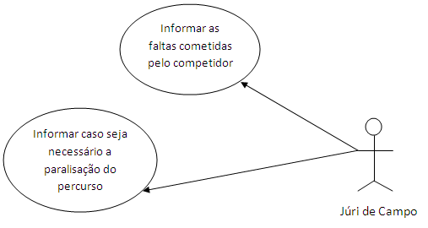
Figura 5 - Caso de Uso - Júri de Campo
Fonte: Criado pelo próprio autor.

Em relação ao caso de uso do usuário do sistema, pode-se entender conforme demonstra a figura 6:
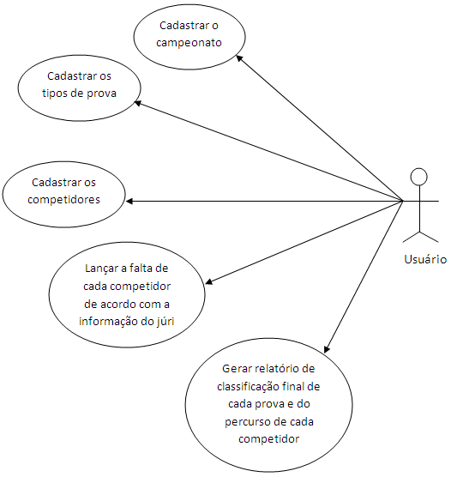
Figura 6 - Caso de Uso - Usuário
Fonte: Criado pelo próprio autor.
O diagrama de fluxo de dados do cadastro de provas é ilustrado na figura 7:
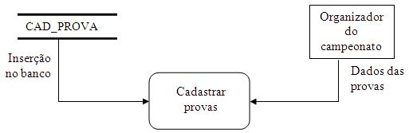
Figura 7 - DFD - Cadastro de provas
Fonte: Criado pelo próprio autor.

E por fim, o diagrama de fluxo de dados do cadastro de competidor é representado de acordo com a figura 8:
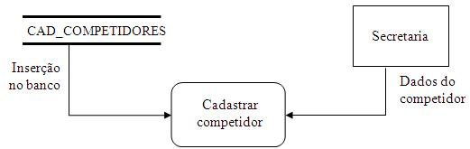
Figura 8 - DFD - Cadastro de competidor
Fonte: Criado pelo próprio autor.

Após a modelagem do sistema, registrou-se o banco de dados com a utilização do sistema gerenciador Ibexpert que possibilita a criação de entidades, sendo estas a base para se iniciar o desenvolvimento do software. Utilizou-se do modelo de entidade relacionamento para demonstrar o relacionamento entre procedimentos e dados e com o objetivo também de facilitar o entendimento do banco de dados e sua especificação. O diagrama contendo essas representações é demonstrado conforme a figura 9:
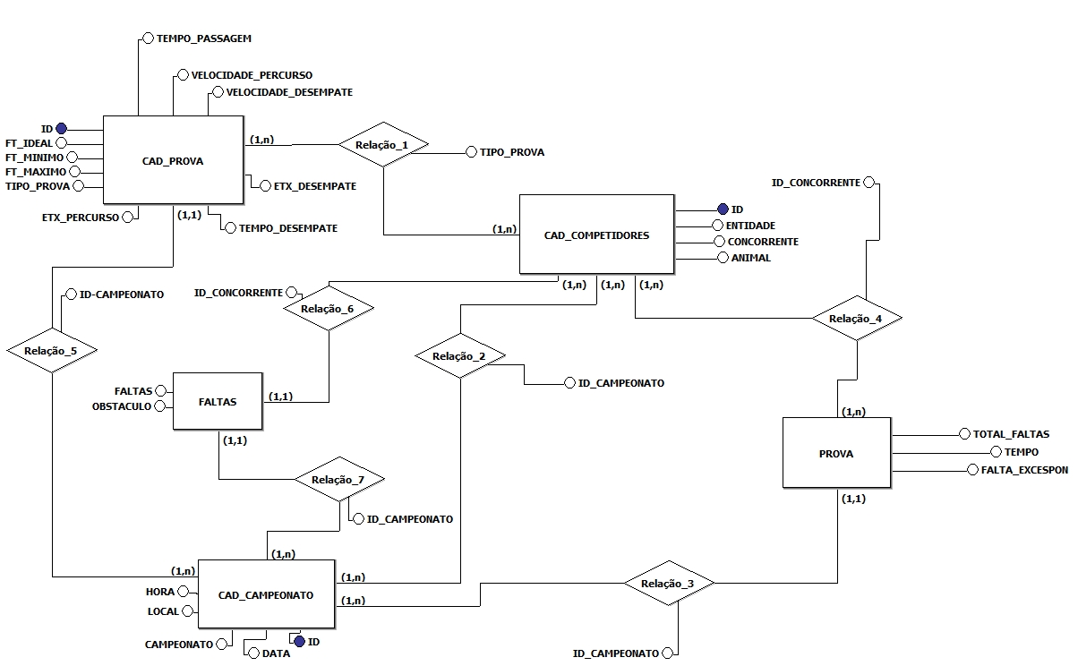
Figura 9 - Modelo entidade-relacionamento
Fonte: Criado pelo próprio autor.

Com o registro completo do banco de dados a ser utilizado no sistema, iniciou-se então a fase de desenvolvimento do software, começando pela definição da linguagem de programação a ser utilizada, sendo esta o Delphi e partindo então para a codificação. Logo após o término de cada programa, verificava-se através de testes se as necessidades estavam sendo atendidas conforme as soluções estabelecidas e no decorrer do tempo, com a utilização do sistema, serão realizadas caso necessário, a correção de possíveis erros e mudanças, sendo estas fases do ciclo de vida do software. É possível ver através do apêndice A uma representação da tela de cadastro do campeonato, bem como o apêndice B demonstra a tela de cadastro das provas e o apêndice C a tela de cadastro dos competidores. Por fim, para demonstrar o funcionamento do sistema, o apêndice D mostra a tela de acompanhamento de cada prova.
O software foi desenvolvido para fazer uso de fotocélulas com o objetivo de que a cronometragem da prova não fosse mais realizada de forma manual. Para isto, definiu-se que o cronômetro se inicia com o pressionar da tecla F12 e caso haja algum problema durante a prova, com o acionamento da tecla P o cronômetro deve parar a contagem do tempo. Ao término da prova realizada pelo competidor, o botão central do mouse é pressionado e uma mensagem perguntando se realmente deseja finalizar o tempo é exibida ao usuário.
Para que estes comandos sejam realizados de forma automática, é utilizado um tranceiver - USB, que também é o receptor do sinal enviado pela antena da fotocélula via wireless, no qual estes comandos são programados em linguagem de máquina para que executem estas tarefas automaticamente e assim conseqüentemente as teclas são desabilitadas para que não sejam feitas de forma manual.
As posições das fotocélulas na pista devem ser exatas, sendo que duas fotocélulas devem estar alinhadas frente a frente no ponto partida e outras duas no ponto de finalização da prova. A distância do par de fotocélulas que devem estar alinhadas frente a frente deve ser de até 30 metros e a distância entre elas e o receptor poderá ser de até 180 metros, sendo que se ultrapassado, poderá haver a perda de dados. As fotocélulas são alimentadas por baterias e podem ser utilizadas por até 26 horas.
Os testes do sistema utilizando a fotocélula foram satisfatórios e os objetivos e necessidades foram compridos. É possível observar a vantagem da utilização do sistema, pois todo o processo é agora centralizado em um só local, facilitando o acompanhamento da prova e passando a confiabilidade aos competidores de que os resultados serão sempre exatos.

- CONCLUSÃO
Com a participação nos campeonatos de hipismo foi possível perceber a necessidade de automatizar todo o processo que é realizado durante a competição e o desenvolvimento deste software teve como objetivo facilitar o trabalho das pessoas envolvidas e também oferecer mais credibilidade e confiabilidade aos competidores.
Após vários testes para verificar a funcionalidade do software e a precisão do tempo e classificação, percebeu-se que os resultados eram satisfatórios e que o aplicativo atenderá todos os campeonatos de hipismo.
Acredita-se que este é o primeiro software na área de hipismo que engloba desde o gerenciamento de todos os processos como também a precisão do tempo utilizando fotocélulas e planejamentos futuros possibilitarão a utilização deste software em grandes campeonatos, pois investimentos em melhorias e equipamentos serão realizados ao longo do tempo.
O trabalho proporcionou com o desenvolvimento do sistema o conhecimento e aplicação de técnicas de gerenciamento de projetos, UML e Engenharia de Software. Outro fator importante também foi a oportunidade de conhecer e entender de forma mais abrangente as regras de Hipismo e os procedimentos realizados nas competições, conhecimento este que despertou um novo interesse pelo esporte não só para prática mas também para possível área de atuação.

ABSTRACT
This article presents and specifies the functionality of a software for classification of evidence Equestrian using photocell and that aims to organize and streamline the processes of the Ground Jury on items such as registration of competitors and animals, evidence of order entry, record time, absence of each competitor, and final classification accuracy of measured time. The methodology involves the study of literature related to the themes and the implementation of an action research of the developers involved in the project. As a result, it is noted that all the needs identified were resolved efficiently and effectively. It is concluded that the development of the tool contributed positively to the process performed in the championships, meeting the expectations of users.

Key-words: Software Development, Project Management, Automation in equestrian events, Modeling.

Referências

Confederação Brasileira de Hipismo. Disponível em <www.cbh-hipismo.com.br/>. Acessado em 12/10/2011.
DATE, C. J. Introdução a Sistema Banco de Dados. 8. Campus Rio de Janeiro. 2003.
DENNIS, Alan. Análise e projeto de sistemas. 2. Ed. Rio de Janeiro: LTC, 2005.
Firebird. Disponível em http://www.firebirdsql.org/. Acessado em 7/11/2011.
FOROUZAN, Behrouz A. Comunicação de dados e redes de computadores. Porto Alegre: Bookman, 2006.
FOWLER, Martin. UML Essencial: um breve guia para a linguagem-padrão de modelagem de objetos. 3ª Ed. Porto Alegre: Bookman, 2005.
JORGE, Marcos. Delphi 7: passo a passo lite. São Paulo: Pearson Education do Brasil. 2004.
MEDEIROS, Luciano Frontino de. Banco de Dados: princípios e prática. Curitiba: Ibpex, 2007
MELLO, Ricardo Bernardes de. Estudo de Implementação de um Software Acadêmico para Gestão Educacional. 2007.
MENEZES, Luís César de Moura. Gestão de Projetos. 2. Ed. São Paulo: Atlas S.A.. 2009.
PRESSMAN, Roger S. Engenharia de Software. 3. São Paulo: Makron Books, 1995.
SILBERSCHATZ, Abraham; KORTH, Henry F. e SUDARSHAN, S. Sistema de Banco de Dados. 3. Ed. São Paulo: Pearson Makron Books, 1999.
SOMMERVILLE, Ian. Engenharia de Software. 6. São Paulo: Addison Wesley. 2003.
SOUZA, Wanderson Gomes de. A utilização de ferramentas de gestão do conhecimento para a construção de um modelo de tutoria em educação a distância. 2011.
TRIPP, David. Pesquisa-ação: uma introdução metodológica. Universidade de Murdoch. Educação e Pesquisa, São Paulo, v. 31, n. 3, p. 443-466, set./dez. 2005.

APÊNDICES

APÊNDICE A – Tela de cadastro do campeonato
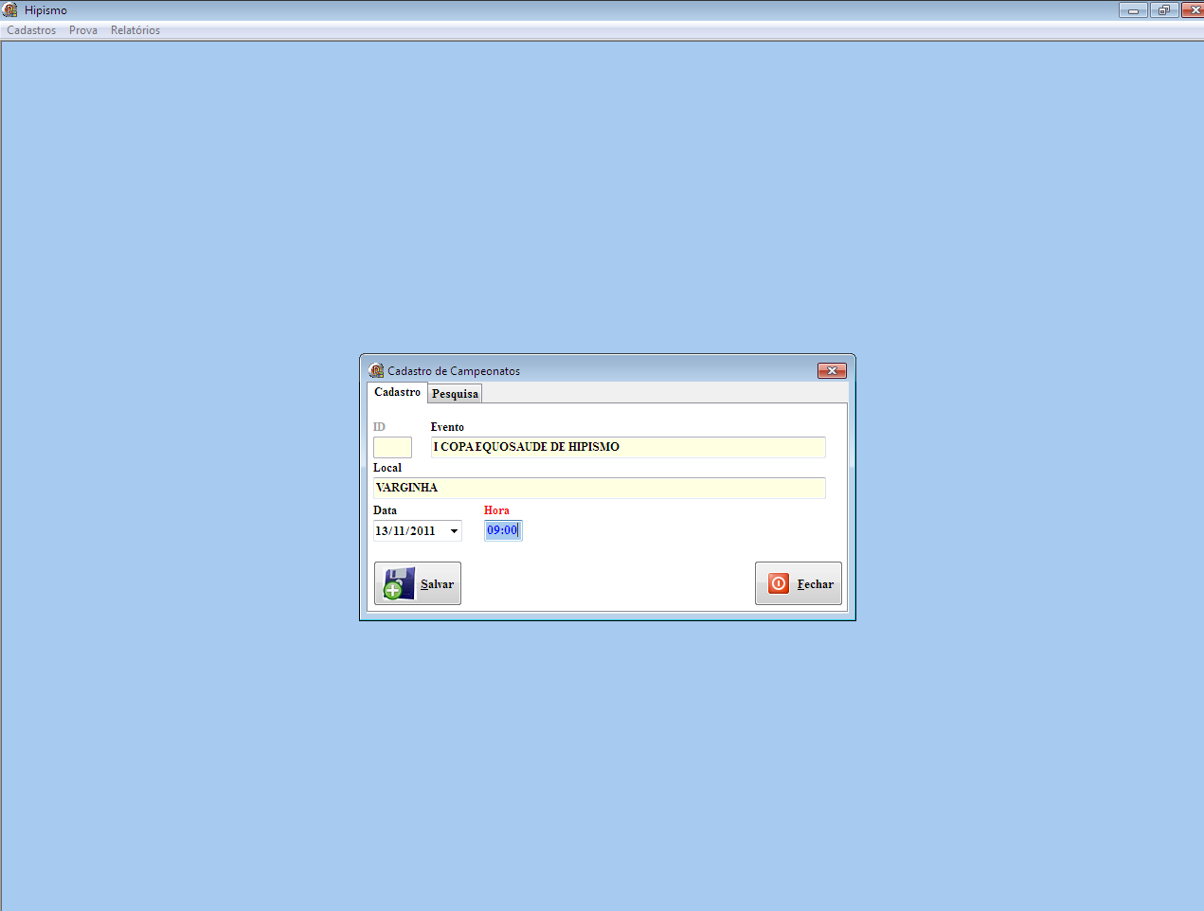

APÊNDICE B – Tela de cadastro das provas
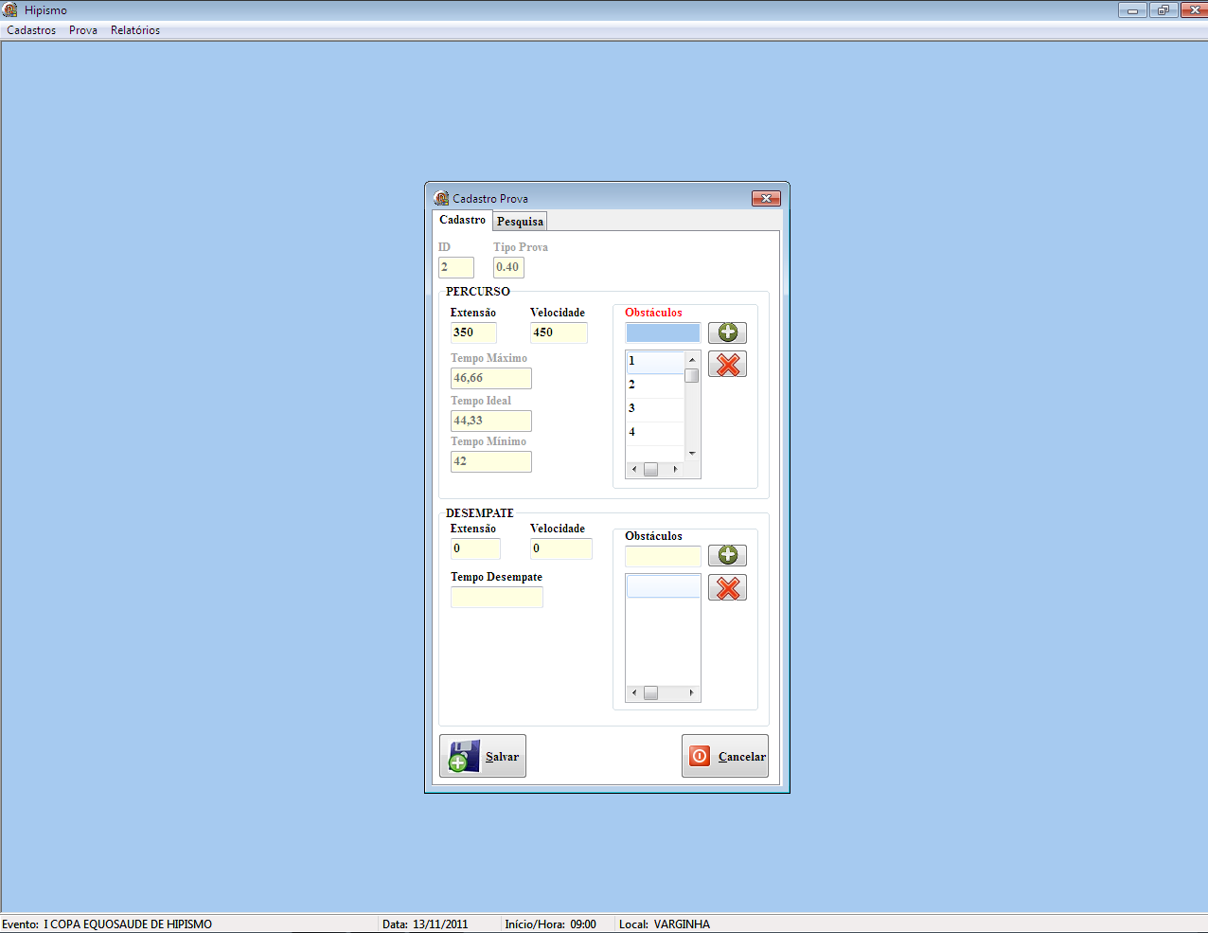
APÊNDICE C – Tela de cadastro dos competidores
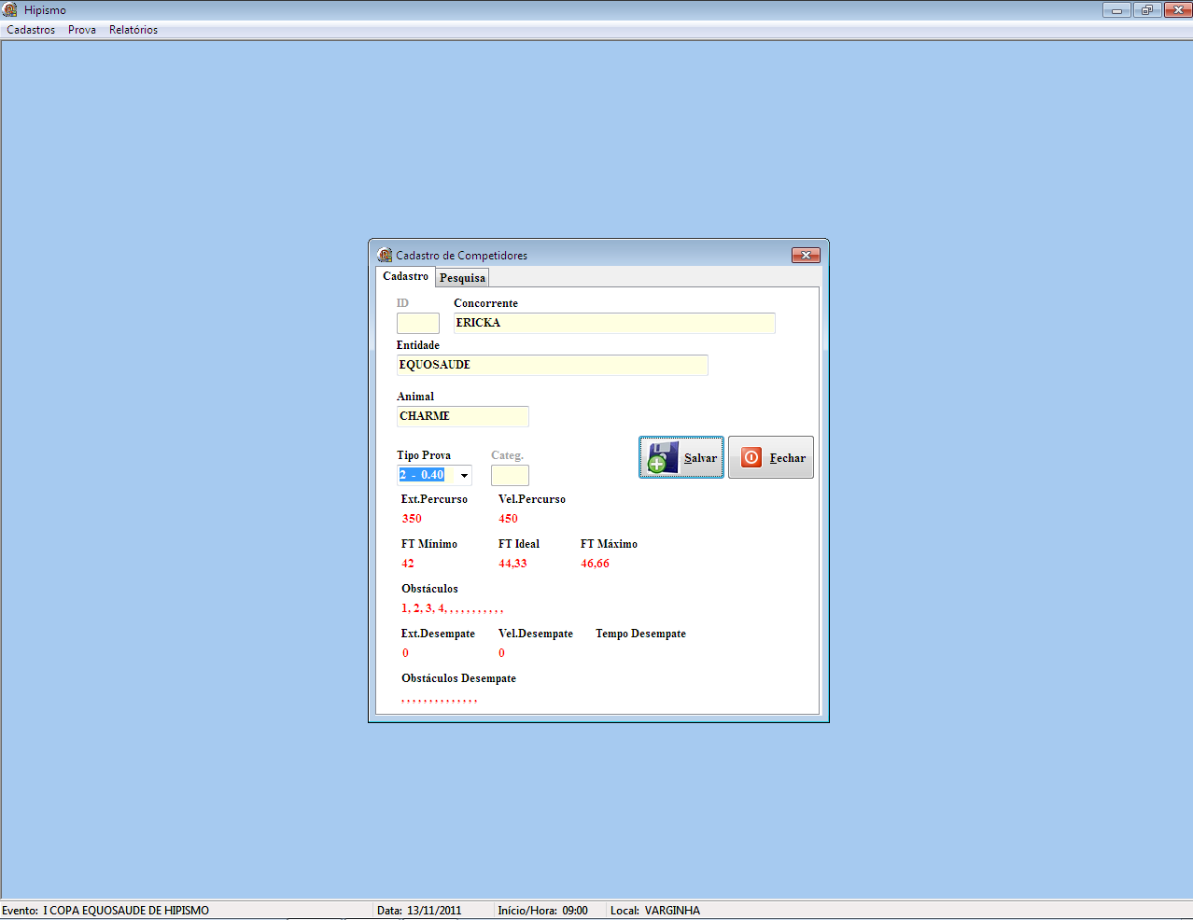

APÊNDICE D – Tela de acompanhamento de cada prova
